Jeppe Aakjær: "Tyende-Sang", 1907

[Jeppe Aakjær: "Tyende-Sang", 1907 (danmarkshistorien.dk)](https://danmarkshistorien.dk/vis/materiale/jeppe-aakjaer-tyende-sang-1907/?no_cache=1)

**Kildeintroduktion:**

Tyende – tjenestefolk og landarbejdere – var i årene omkring 1900 en befolkningsgruppe, der ikke havde de samme politiske og juridiske rettigheder som resten af befolkningen. Blandt andet havde de ikke valgret. Flere politikere, partier og foreninger arbejdede for at ændre på disse forhold, blandt andet Tyendeforbundet, der blev dannet i 1907. Tyendeforbundets blad, Tyendebladet, begyndte samtidig at udkomme. Til det første nummer fra den 6. oktober 1907 blev forsiden domineret af en sang, som forfatteren Jeppe Aakjær (1866-1930) havde skrevet til lejligheden. Jeppe Aakjær var kendt som en forfatter, der især beskæftigede sig med de fattiges livsvilkår, og sangen beskriver de forhold, mange landarbejdere levede under. Den opfordrer til at gøre oprør og lægge vægt på stolthed, optimisme og sammenhold.

*[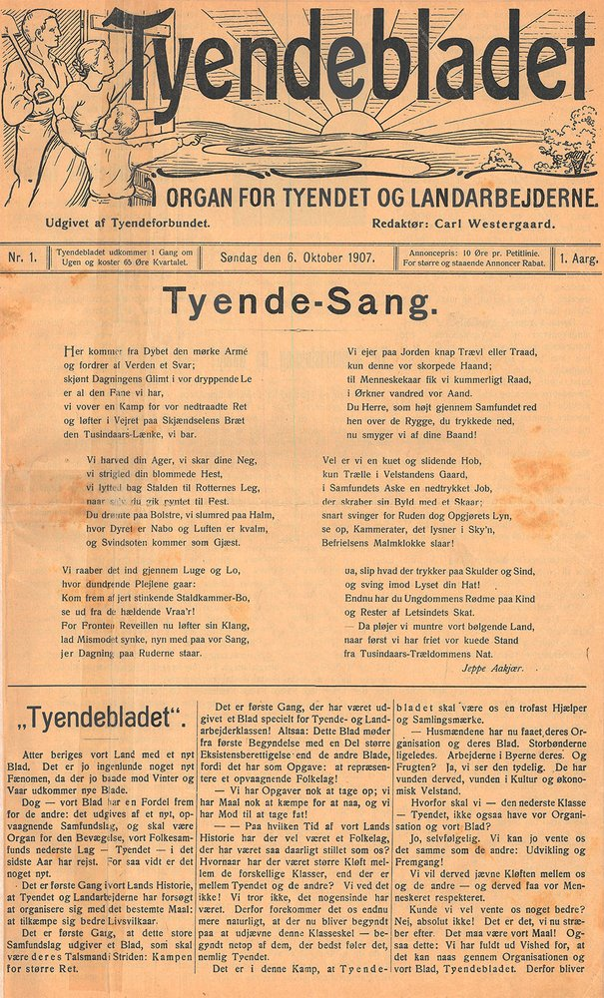](https://danmarkshistorien.dk/fileadmin/filer/Billeder/Scanninger_af_kilder/Tyendebladet/Tyendebladet-leder-06.10.1907-1-lille.jpg)  
Det første nummer af Tyendebladet, 6. oktober 1907. Øverst Jeppe Aakjærs nyskrevne sang, nederst Carl Westergaards leder (se kilden: "Carl Westergaard: leder i Tyendebladet, 6. oktober 1907")*. Fra: Tyendebladet

**Tyende-Sang**

Her kommer fra Dybet den mørke Armé  
og fordrer af Verden et Svar;  
skjønt Dagningens[[1]](https://danmarkshistorien.dk/leksikon-og-kilder/vis/materiale/jeppe-aakjaer-tyende-sang-1907/" \l "fodnote1" \o "Dagning: daggry." \t "_self) Glimt i vor dryppende Le er al den Fane vi har,  
vi vover en Kamp for vor nedtraadte Ret  
og Løfter i Vejret på Skjændselens Bræt  
den Tusindaars-Lænke, vi bar.

Vi ejer paa Jorden knap Trævl eller Traad,  
kun denne vor skorpede Haand;  
til Menneskekaar fik vi kummerligt Raad,  
i Ørkner vandred vor Aand.  
Du Herre, som højt gjennem Samfundet red  
hen over de Rygge, du trykkede ned,  
nu smyger vi af dine Baand!

Vi harved din Ager, vi skar dine Neg,  
vi strigled din blommede[[2]](https://danmarkshistorien.dk/leksikon-og-kilder/vis/materiale/jeppe-aakjaer-tyende-sang-1907/" \l "fodnote2" \o "Blommede: plettede." \t "_self) Hest,  
vi lytted bag Stalden til Rotternes Leg,  
naar selv du gik pyntet til Fest.  
Du drømte paa Bolstre, vi slumred paa Halm,  
hvor Dyret er Nabo, og Luften er kvalm,  
og Svindsoten[[3]](https://danmarkshistorien.dk/leksikon-og-kilder/vis/materiale/jeppe-aakjaer-tyende-sang-1907/" \l "fodnote3" \o "Svindsot: betegnelse for sygdom, der medfører vægttab; især brugt om lungetuberkulose." \t "_self) kommer som Gjæst.

Vel er vi en kuet og slidende Hob,  
kun Trælle i Velstandens Gaard,  
i Samfundets Aske en nedtrykket Job,[[4]](https://danmarkshistorien.dk/leksikon-og-kilder/vis/materiale/jeppe-aakjaer-tyende-sang-1907/" \l "fodnote4" \o "Job: bibelsk person, der gentagne gange rammes af ulykker (Jobs Bog)." \t "_self)  
der skraber sin Byld med et Skaar;  
snart svinger for Ruden dog Opgjørets Lyn,  
se op, Kammerater, det lysner i Sky’n,  
Befrielsens Malmklokke[[5]](https://danmarkshistorien.dk/leksikon-og-kilder/vis/materiale/jeppe-aakjaer-tyende-sang-1907/" \l "fodnote5" \o "Malmklokke: bronzeklokke." \t "_self) slaar!

Vi raaber det ind gjennem Luge og Lo,  
hvor dundrende Plejlene[[6]](https://danmarkshistorien.dk/leksikon-og-kilder/vis/materiale/jeppe-aakjaer-tyende-sang-1907/" \l "fodnote6" \o "Plejl: redskab til at tærske korn." \t "_self) gaar:  
kom frem af jert stinkende Staldkammer-Bo,  
se ud fra de hældende Vraa’r![[7]](https://danmarkshistorien.dk/leksikon-og-kilder/vis/materiale/jeppe-aakjaer-tyende-sang-1907/" \l "fodnote7" \o "Vrå: beskeden og tarvelig bolig/hytte." \t "_self)  
For Fronten Reveillen[[8]](https://danmarkshistorien.dk/leksikon-og-kilder/vis/materiale/jeppe-aakjaer-tyende-sang-1907/" \l "fodnote8" \o "Reveille: militært morgensignal med tromme eller horn." \t "_self) nu løfter sin Klang,  
lad Mismodet synke, nyn med paa vor Sang,  
*jer* Dagning paa Ruderne staar.

Ja, slip hvad der trykker paa Skulder og Sind,  
og sving imod Lyset din Hat!  
Endnu har du Ungdommens Rødme paa Kind  
og Rester af Letsindets Skat.  
- Da pløjer vi muntre vort bølgende Land,  
naar først vi har friet vor kuede Stand  
fra Tusindaars-Trældommens Nat.

**Ordforklaringer m.m.**

[[1]](https://danmarkshistorien.dk/leksikon-og-kilder/vis/materiale/jeppe-aakjaer-tyende-sang-1907/" \l "note1" \t "_self) Dagning: daggry.

[[2]](https://danmarkshistorien.dk/leksikon-og-kilder/vis/materiale/jeppe-aakjaer-tyende-sang-1907/" \l "note2" \t "_self) Blommede: plettede.

[[3]](https://danmarkshistorien.dk/leksikon-og-kilder/vis/materiale/jeppe-aakjaer-tyende-sang-1907/" \l "note3" \t "_self) Svindsot: betegnelse for sygdom, der medfører vægttab; især brugt om lungetuberkulose.

[[4]](https://danmarkshistorien.dk/leksikon-og-kilder/vis/materiale/jeppe-aakjaer-tyende-sang-1907/" \l "note4" \t "_self) Job: bibelsk person, der gentagne gange rammes af ulykker (Jobs Bog).

[[5]](https://danmarkshistorien.dk/leksikon-og-kilder/vis/materiale/jeppe-aakjaer-tyende-sang-1907/" \l "note5" \t "_self) Malmklokke: bronzeklokke.

[[6]](https://danmarkshistorien.dk/leksikon-og-kilder/vis/materiale/jeppe-aakjaer-tyende-sang-1907/" \l "note6" \t "_self) Plejl: redskab til at tærske korn.

[[7]](https://danmarkshistorien.dk/leksikon-og-kilder/vis/materiale/jeppe-aakjaer-tyende-sang-1907/" \l "note7" \t "_self) Vrå: beskeden og tarvelig bolig/hytte.

[[8]](https://danmarkshistorien.dk/leksikon-og-kilder/vis/materiale/jeppe-aakjaer-tyende-sang-1907/" \l "note8" \t "_self) Reveille: militært morgensignal med tromme eller horn.